
Tomáš Fiala, iDDea, Irsko
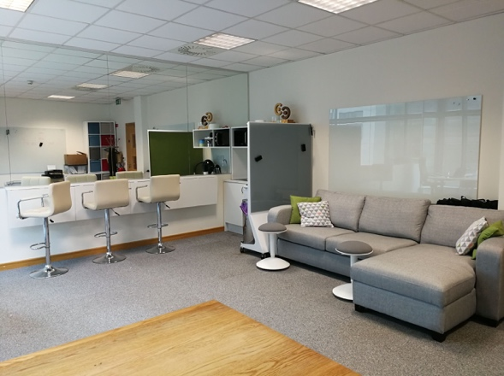
Dne 1. 6. 2019 jsem se skupinou dalších 9 studentů díky naší škole (SPŠE v Úžlabině) a programu Erasmus+ vycestoval na třítýdenní odbornou stáž do Irska, konktrétně do města Cork. Potkali jsme se v sobotu na pražském letišti a odtamtud jsme letěli do Dublinu, kde jsme strávili jednu noc a měli díky tomu možnost si město trochu prohlédnout. Další den jsme se autobusem přesunuli do Corku. Přijeli jsme v 19:00 a hned na autobusovém nádraží si nás vyzvedly naše hostitelské rodiny.
Naše hostitelka se jmenovala Debbie Murphy a bydlela východně od centra Corku, poblíž hradu Blackrock. Bydlela spolu s jejími dvěma syny Stevenem a Aaronem v menším domě. Měli jsme vlastní a prostorný pokoj. Debbie se o nás starala dobře, každý den nám připravila obědový balíček a každý večer jsme měli teplou domácí večeři.
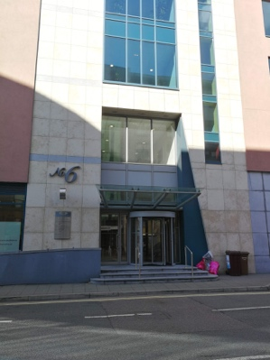
Pracoval jsem ve firmě iDDea, která se zabývá finančním poradenstvím pro firmy. Pracoval jsem v centru Corku v menší kanceláři. Firma chtěla nové webové stránky, tak jsem dostal za úkol je vytvořit. Na starých stránkách používali redakční systém WordPress. Chtěli, abych redakční systém zachoval, proto jsem tedy vybral vhodnou šablonu a nový web postavil na ní. Před koncem stáže jsem se sešel s paní šéfovou, se kterou jsem nový web prošel a ta mi řekla co ještě změnit či přidat. Zbytek stáže jsem s ní komunikoval elektronicky a zjišťoval její další představy o novém webu. Většinou po mně akorát chtěla změnit obrázek nebo upravit rozložení stránky. Nakonec jsem celý web nahrál na server a připravil pro produkční použití.
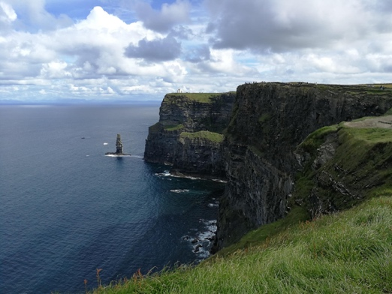
Každý víkend jsme vyrazili na předem vybraný výlet. Navštívili jsme hrad Blarney, destilérku Jameson, Moherské útesy a věznici na Spike islandu. Všechny výlety jsem si užil a jsem rád, že jsem se na tato místa mohl podívat. Ve volném čase jsme se s ostatními scházeli v centru města a zkoumali Irskou kulturu.
Grant, který jsme dostali před začátkem stáže mi vystačil na pokrytí dopravy, jídla a pití a vstupů na výletech. Z grantu byly rovněž hrazeny i letenky a jízdenky na autobus z Dublinu do Corku a zpět.
Ještě před stáží jsme měli několik přípravných kurzů, na kterých jsme se dozvěděli nejen praktické informace, ale také jsme procvičovali komunikaci v anglickém jazyce. Také jsme měli možnost využívat e-learningový systém, ve kterém byly další cvičení a úkoly z anglického jazyka.
Celkově bych stáž hodnotil dobře. Byla to určitě zajímavá zkušenost, která se do budoucna bude hodit.

